PRACOVNÍ LIST - LUCEMBURKOVÉ NA ČESKÉM TRŮNU
Práce s úkoly: Kde jsou možnosti výběru – zabarvi celé správné řešení: Př.: a) Praha
1) Jan Lucemburský se oženil s:
a) Eliškou Přemyslovnou b) Anežkou Přemyslovnou c) Eliškou Falckou
2) Dosedl tak na český trůn roku:
a) 1300 b) 1310 c) 1320 d) 1330
3) Seřaď panovníky, jak vládli na českém trůně po sobě:
Václav IV., Jan Lucemburský, Karel IV., Zikmund Lucemburský
……………………………………………………………………………………………………………………………………………………………………………………………………
4) Jaký kdo byl vladař? K daným charakteristikám přiřaď jména panovníků z výše uvedených.
Slabý, nerozhodný panovník. Vládl v těžkém období - …………………………
Král a císař. Zasloužil se o rozkvět země. - …………………………
Proradný, lstivý, v Čechách odmítaný vládce. - ………………………….
Rytíř, válečník. Pobýval často v zahraničí. - ………………………….

5) Karel IV. byl vychováván na dvoře:
a) německém b) polském c) rakouském d) francouzském

6) Původní jméno Karla IV. bylo:
a) Václav b) Jan c) Zikmund d) Vojtěch
7) Karel IV. dal zhotovit ke své korunovaci korunu:
a) svatopetrskou b) svatoprokopskou c) svatováclavskou
8) Karel IV. měl celkem manželky:
a) 3 b) 4 c) 5 d) 2
9) Které jméno neměla manželka Karla IV.:
a) Blanka b) Tereza c) Anna d) Eliška
10) Významný hrad na uschování korunovačních klenotů:
Š J A R K E L N T = …………………………………
11) Významný stavitel doby Karla IV. Petr:
a) Provazník b) Proutník c) Parléř d) Pláteník
12) Karel IV. přivezl z Francie nový druh ovoce:
a) broskví b) jahod c) vinné révy d) angreštu
13) Rébus.
Král a císař Karel IV. žil i rodinným životem. Byl čtyřikrát ženatý. V rébusu zjistěte jména jeho manželek a připište je do kolonek k jejich charakteristice.
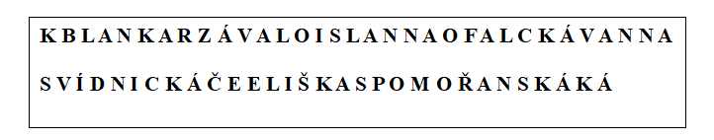
Zabarvi z každé jmen a napiš do patřičných kolonek. Ze zbylých písmen zbude tajenka.
- Byla jemná a hezká dívka (v době sňatku měli oba 7 let), v Čechách byla oblíbená. Zemřela ve 32 letech. ……………………………..
- Dala králi syna, který bohužel zemřel. Brzy po něm umírá i mladičká královna. ………………………………
- O 23 let mladší královna porodila následníka trůnu (pozdějšího Václava IV.) a zemřela při dalším porodu.
- O 31 let mladší manželka prý dokázala ohýbat rukama kovové pruty a meče, porodila králi šest dětí a přežila ho o 15 let.

Tajenka:
Písmena, která po vyluštění jmen zbudou, tvoří titul, který těmto ženám náležel.
…………………………………………………………………………………………….

